Witajcie dzieciaczki i drodzy rodzice
W tym tygodniu realizujemy temat : W krainie muzyki

Poniedziałek 11.05.2020
Temat dnia: Wesołe piosenki
Zabawa ruchowa do piosenki
https://www.youtube.com/watch?v=1bdyveCtVSM
Kto się boi smoka? sł. M. Nawrocka
Kto się boi smoka ( robimy lornetkę z dłoni i rozglądamy się )
Może lis, a może foka? ( wskazujemy na prawą i lewą stronę)
Kto się boi smoka ( lornetka z dłoni, rozglądamy się)
I uciekać chce? ( bieg w miejscu)
Kto się boi smoka, ( lornetka z dłoni, rozglądamy się)
Może lis, a może foka? ( wskazujemy na prawą i lewą stronę)
Kto się boi smoka ( lornetka z dłoni, rozglądamy się)
Bo ja nie. ( wskazujemy na siebie)
Gdyby chciał księżniczkę pożreć na śniadanie,
To za karę potem lodów nie dostanie.
Kto się boi smoka…
Jeśli będzie dzieci straszył na spacerze,
To mu nie pozwolę jeździć na rowerze.
Kto się boi smoka…
Wychowanie smoka to nie łatwa sprawa.
Kto dokona tego, ten dostanie brawa.
Kto się boi smoka….
Drodzy porozmawiajcie z dziećmi na temat piosenki.
Jaki jest smok? Z jakiego powodu można bać się smoka? Gdzie mieszkają smoki? Jak zachowuje się smok z piosenki?

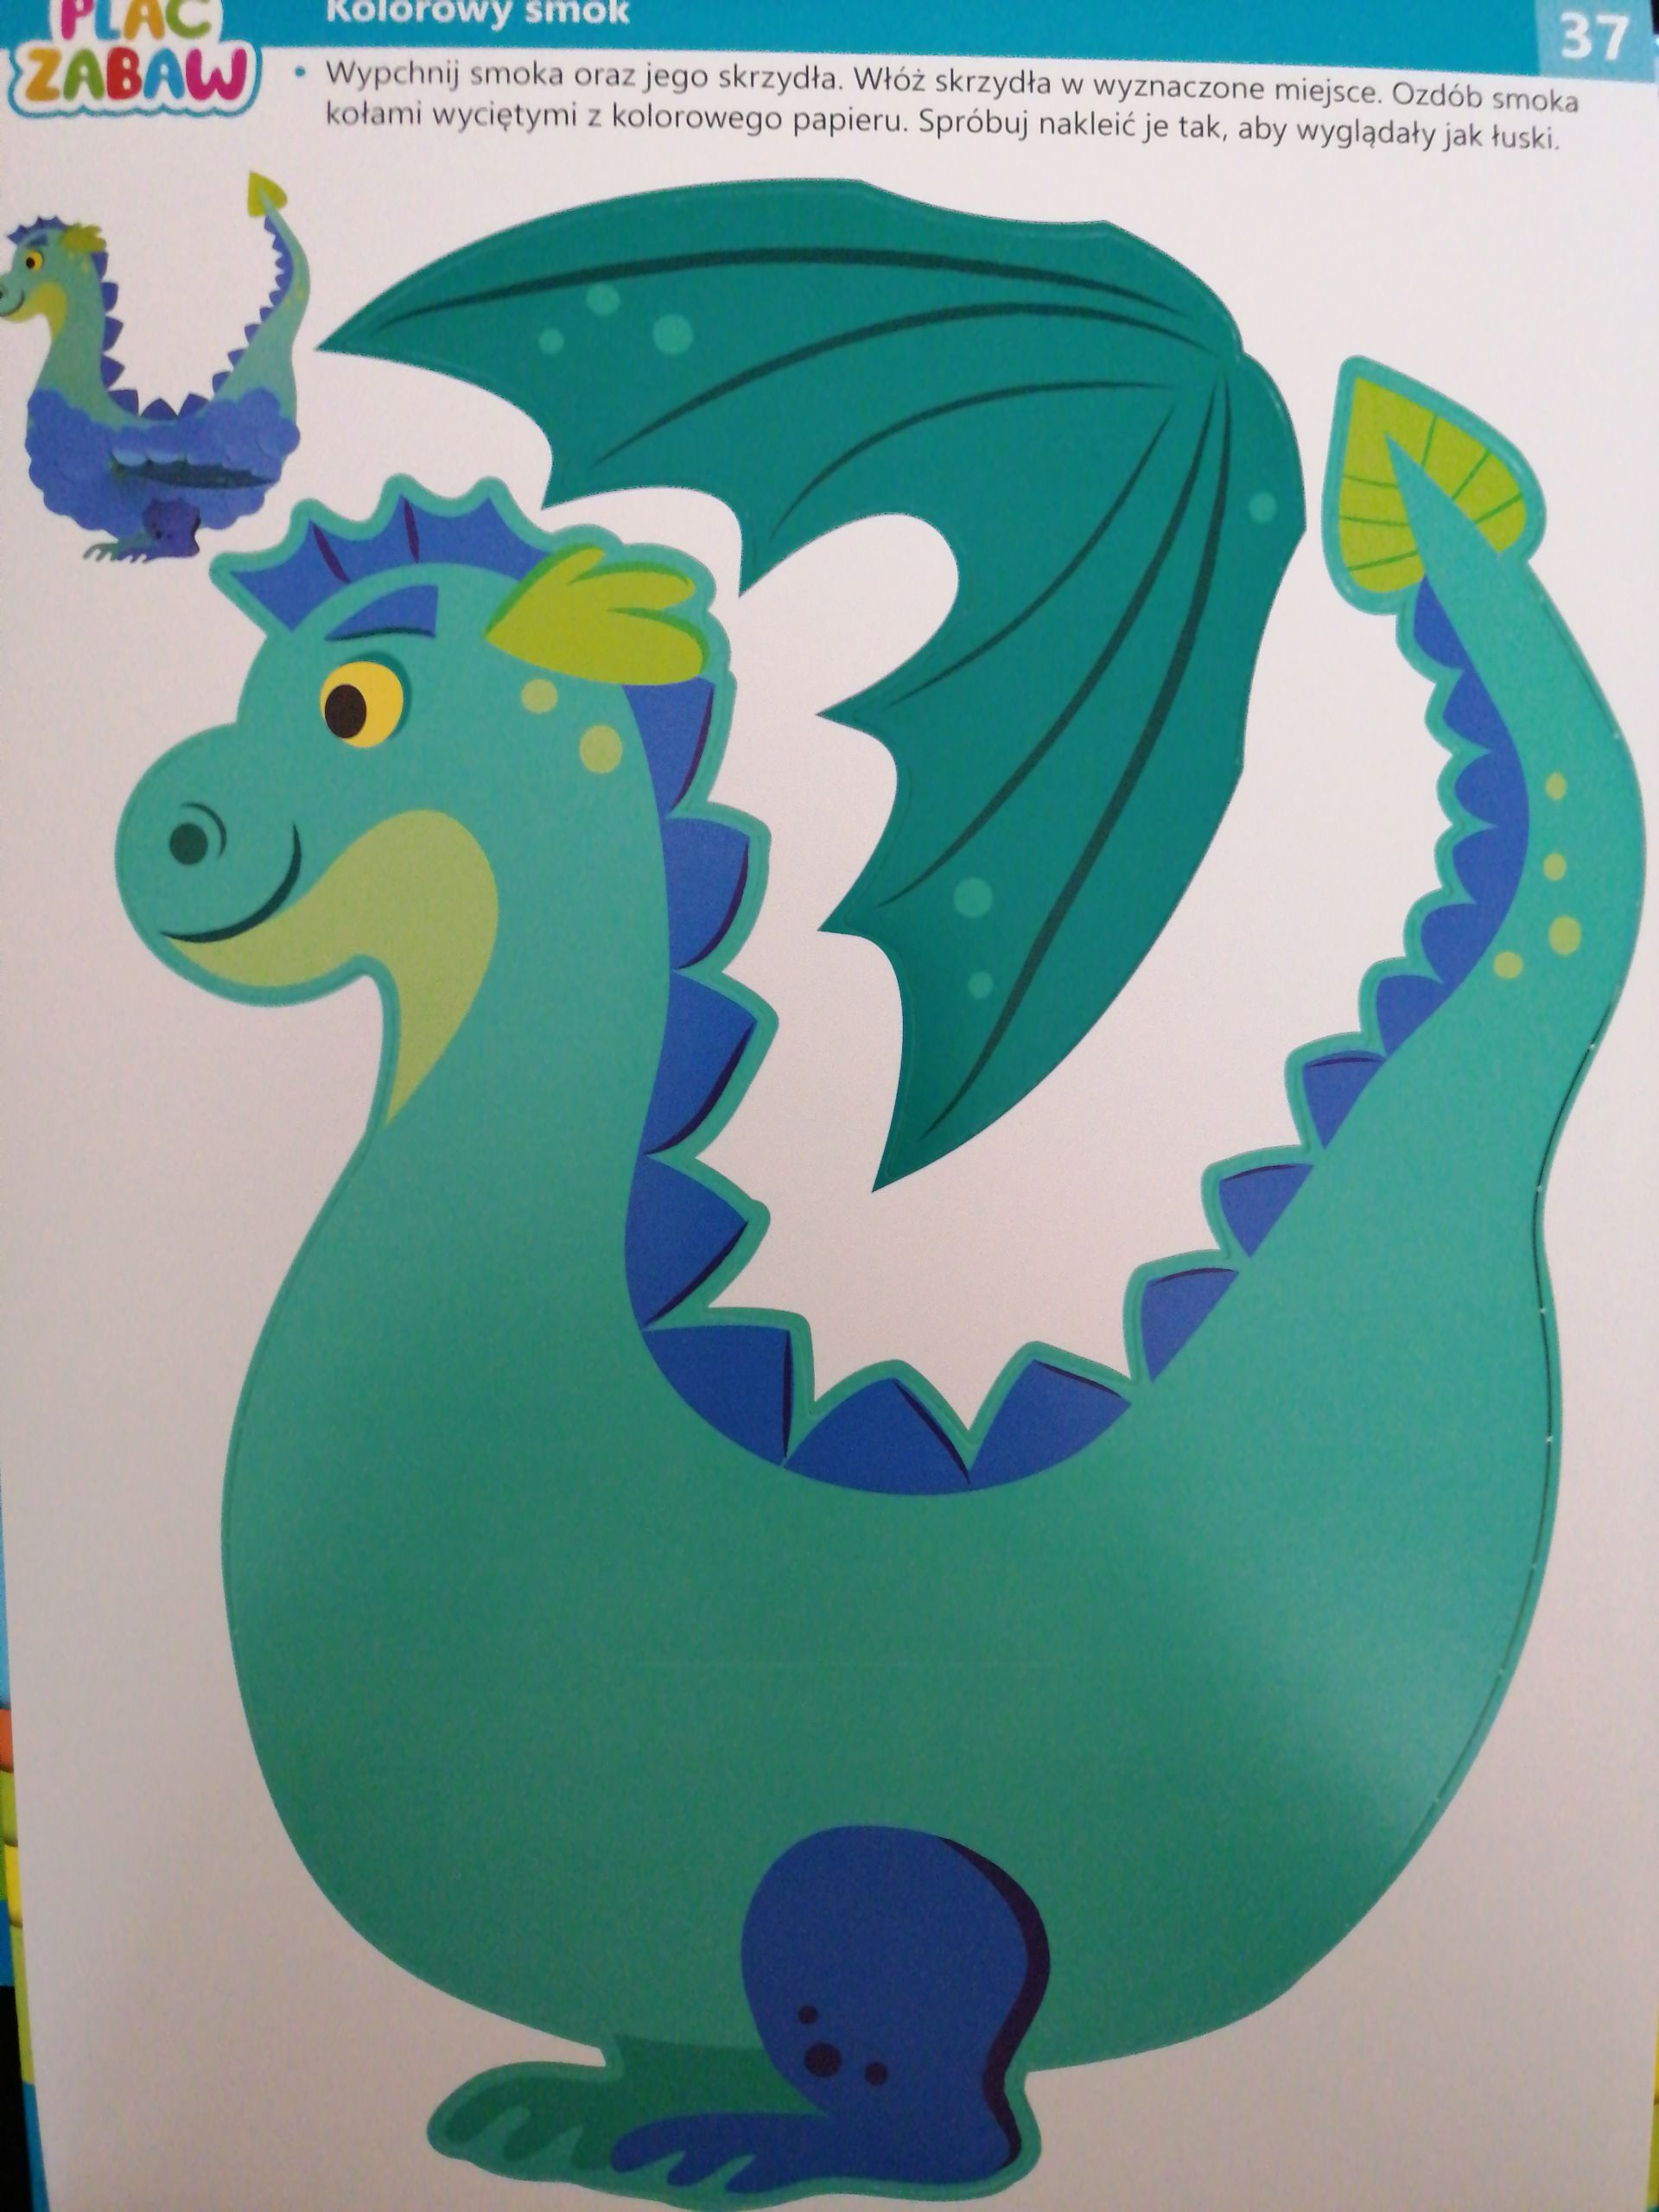

Zabawa- Co to za zwierzę?
Dzieci naśladują gestem zwierzę, a Państwo mają za zadanie pokazywać dzieciom obrazki
Smok- dzieci robią tubę z dłoni i dmuchają ( zieją ogniem)
Lis- dzieci wyciągają pazury, robią groźne miny
Foka- dzieci klaszczą w dłonie
Wiersz ,, Wesoła gama” D. Niemiec
Gdy wesoły czas zabawy,
Niech rozbrzmiewa do, re, mi
Wtedy wiem, że jest ci dobrze,
Wtedy wiem, że fajnie ci.
Jeśli ci wesoło teraz,
Zanuć ze mną fa, sol, la.
Jeśli radość cię rozpiera,
Śpiewaj głośno tak jak ja.
Niech radosne płyną dźwięki,
W szybki rytmie si i do.
Czy odnajdziesz z gamy dźwięki?
W tym wierszyku wszystkie są.

Gramy na instrumentach- butelka plastikowa i fasola lub plastikowe pudełeczko po Kinder niespodziance.
Do butelki wrzucamy fasolę i dzieci do wybranej przez siebie piosenki grają na instrumencie. Mogą śpiewać z użyciem dowolnej sylaby np. la, la, la lub fa, fa, fa .

Wtorek 12.05.2020
Temat dnia: Instrumenty

,,Dziwny zegar” E. Skorek
Zegar na kominie
Od lat z tego słynie,
Że gdy coś się stanie,
Słychać wnet bimbanie:
Bimm-bamm, Bimm-bamm, Bimm-bamm.
Gdy raz Olek rano
Stłukł sobie kolano,
Zegar, czy wierzycie,
Zaczął zaraz bicie:
- Bimm-bamm, Bimm-bamm, Bimm-bamm.
A gdy małej Zuzi
Usiadł bąk na buzi,
To zaraz bimbanie
Powiedziało mamie:
- Bimm-bamm, Bimm-bamm, Bimm-bamm:
Kiedy dziadek Klary
Zgubił okulary,
To zegar od razu
Bimbał bez rozkazu:
- Bimm-bamm, Bimm-bamm, Bimm-bamm.
A kiedy znów babcie
Pogubiły kapcie,
To zegar zmartwiony
Bił tak niestrudzony
- Bimm-bamm, Bimm-bamm, Bimm-bamm.
Martwi się rodzina:
- Jakaż to przyczyna
Zegarowi każe
Bimbać według zdarzeń?
Dzisiaj wcześnie rano
Fachowca wezwano,
By zegar naprawił,
Mechanizm ustawił.
I teraz, kolego,
Zegar słynie z tego,
Że bimba rodzinie
Kwadrans po godzinie:
- Bimm-bamm, Bimm-bamm, Bimm-bamm.
Dzieci naśladują bicie zegara . Głoska m powinna być wymawiana nieco dłużej.
Rodzice pokażcie dzieciom różne rodzaje zegarów np. klasyczny budzik, zegar ścienny, zegarek na rękę, zegarek w telefonie.
Dzieci słuchają dźwięków wydawanych przez zegary.

https://www.youtube.com/watch?v=jF8lELEtrU8
Przy muzyce płynnej dzieci rysują kreski, zaś przy mocniejszych dźwiękach muzyki mazaje , zygzaki.
Zachęcam rodziców do rysowania z dziećmi, można zamknąć oczy podczas rysowania
Wykonanie karty pracy w podręczniku strona 27.

„Językowa bajeczka - Burek z podwórka”- ćwiczenia artykulacyjne
W wiejskiej zagrodzie, pies zwany Burkiem
Skrzętnie zarządza całym podwórkiem.
Niech Burkiem będzie w buzi języczek,
Wnet obowiązki jego wyliczę:
Rankiem, gdy tylko ślepia otwiera,
Już za porządki się zabiera.
Najpierw wokół swej budy posprząta:
Zamiecie (oblizywanie warg ruchem okrężnym),
Zakopie kości do kąta (wysuwanie i chowanie do jamy ustnej języka ułożonego w łopatkę).
Następnie w budzie zrobi sprzątanie (masowanie czubkiem języka wewnętrznej strony policzków)
I zerknie w miseczkę, co dziś na śniadanie ( kierowanie języka w kąciki warg).
Na widok ciepłej kaszy smacznie się oblizuje (oblizywanie językiem „wąsów” i „brody”)
Zjada wszystko, bo bardzo mu smakuje (głośne mlaskanie).
Teraz już Burek biegnie zliczyć kurki do kurnika
I sprawdzić, czy tej nocy nie było tam liska zbójnika ( liczenie ząbków „kurek”, poprzez dotykanie każdego zęba czubkiem języka).
Są wszystkie – pufa Burek ze zmęczenia( nadymanie policzków i wypuszczanie powietrza).
Wtem słyszy Burek gwizd znajomy ( gwizdanie)
Spogląda za siebie, z prawej i z lewej strony ( wysuwanie języka i kierowanie go w prawo i w lewo)
Znajome cmokanie ( cmokanie).
To jego pan go wzywa, ma nowe zadanie.
Przeciska się Burek do domu, na skróty, przez dziurę w płocie
( przeciskanie języka przez zaciśnięte zęby),
Gdy nagle wzrok jego skupił się na kocie,
Który miaucząc groźnie ( miauczenie), na rybki polował,
Lecz widząc psa, na drzewo się schował.
Wdzięczne rybki Burkowi całuski ślą spod wody (całuski),
Lecz psina nie ma już czasu, pędzi w stronę zagrody.
Koń stoi już w zaprzęgu, parska niecierpliwie (parskanie)
Pan cmoknął na niego (cmokanie), ruszyli leniwie.
Słychać miarowy bieg konia (kląskanie), Burek biegnie z boku,
Nie chce być gorszy, pragnie dotrzymać mu kroku.
I tak dzień cały Burka pracą wypełniony.
Pod wieczór wraca psina do budy zmęczony,
Zjada smaczną kolację ( mlaskanie), poprawia posłanie (wypychanie językiem policzków)
I już po chwili słychać jego smaczne chrapanie (chrapanie).
,, Dziecięca orkiestra”
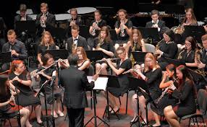

Rodzice zadajcie dzieciom pytania:
Co tworzą wszyscy ludzie na tym zdjęciu?
Kim oni są?
Skąd muzycy mają wiedzieć co mają grać?
Kim jest dyrygent?

Drodzy rodzice pokażcie dzieciom jak wyglądają instrumenty muzyczne. Dzieci niektóre z nich znają z zajęć muzycznych w przedszkolu.

KOŁATKA
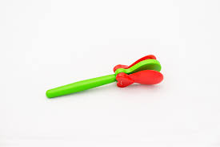
BĘBENEK
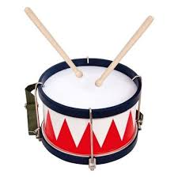

TRÓJKĄT
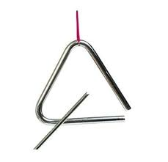
TAMBURYN
Zachęcam do puszczenia dzieciom krótkiego filmiku, który prezentuje instrumenty muzyczne
https://www.youtube.com/watch?v=f43qSH2Nq9w

ŚRODA- 13.05.2020
TEMAT DNIA- Muzyka wokół nas
Cel- próby wywoływania głoski sz, zachęcanie do wyraźnego mówienia.
Wiersz ,, Szumiący las” D. Gellner
Kiedyś z tatą
Szłam przez las,
A las szumiał cały czas!
Szumiał, szumiał, szumiał
Nic innego las
Nie umiał.
Powiedziałam mu do ucha-
Przestań szumieć!
Nie posłuchał.
Nie posłuchał.
Nie zrozumiał.
Skąd wiem?
No bo dalej
Szumiał!
Rodzice zapytajcie dzieci, jakie dźwięki wydaje las?
Puśćcie dzieciom muzykę szumiącego lasu.
https://www.youtube.com/watch?v=wh3_A0QxM5w

Rodzice dajcie dzieciom lusterko i dajcie polecenia:
-Mów naprzemiennie- i-o, i-o, i-o
- Mów bezdźwięcznie naprzemiennie- i-o, i-o, i-o
- przy ułożeniu ust do ,,i” zacznij syczeć jak wąż, delikatnie unieść język ( wargi rozciągnięte, odsłonięte i niezaciśnięte zęby, język za zębami)
- przy ułożeniu ust jak do ,,o” zacznij szumieć jak las
Opowiadanie ,, Leśne dźwięki. Kruczek
Dzisiaj przed przedszkolem czekał na nas wielki autobus. Wszyscy byliśmy bardzo podekscytowani, bo mieliśmy pojechać na wycieczkę do lasu! Do prawdziwej leśniczówki! Było bardzo ciepło i słonecznie, a każde dziecko miało ze sobą plecak z jedzeniem i piciem. Trochę to trwało, zanim wszyscy weszliśmy do autobusu, bo ciągle komuś chciało się pójść do łazienki i pani śmiała się z panem kierowcą, że chyba do wieczora nie ruszymy. Ale wreszcie autobus ruszył, a my wszyscy zaczęliśmy machać na pożegnanie rodzicom! A rodzice też machali do nas. I nagle zrobiło mi się trochę smutno od tych wszystkich pożegnań.
- Przecież jedziemy tylko na kilka godzin - szepnął na pocieszenie schowany w kieszeni mojego plecaka szmaciany lis - zobaczysz, w lesie jest bardzo ładnie. To będzie wspaniała przygoda!
Tego lisa uszyła mi ciocia. Jest zrobiony z rudego i białego materiału, a oczy ma z guzików. Bardzo go lubię. Specjalnie wziąłem go ze sobą do lasu. Przecież lisy mieszkają w lesie, więc kiedy pani wczoraj powiedziała, że możemy wziąć ze sobą tylko jedną małą zabawkę, od razu o nim pomyślałem.
Kiedy dojechaliśmy na miejsce, okazało się, że pan leśniczy mieszka w ślicznym drewnianym domu tuż przy lesie.
Najpierw pan leśniczy oprowadził nas po swoim domu, po leśniczówce. Było tam mnóstwo zdjęć i szklane półki z różnymi rodzajami szyszek, i wielkie rogi, które, jak się dowiedzieliśmy zgubił jeleń, bo jelenie gubią swoje rogi. Było też sporo gablot z owadami, wielkimi żukami i pająkami, a Małgosia się rozpłakała i powiedziała, że boi się pająków i szybko wyszliśmy na zewnątrz. A tam spotkała nas wielka niespodzianka, bo koło domu była zagroda, w której mieszkały leśne zwierzęta. Były tam sarny, lisy, wiewiórki, a nawet sowa i kruki.
- Te wszystkie zwierzęta znalazłem ranne w lesie i teraz mieszkają w moim przydomowym szpitalu. Jak wyzdrowieją to wrócą do lasu - powiedział leśniczy, a my nie mogliśmy się napatrzeć na te zwierzęta.
- Hej! Hej! Tu jestem - wołał szmaciany lis do swych prawdziwych lisich kolegów, a oni patrzyli na niego bardzo zaciekawieni.
- A teraz pójdziemy do lasu. Pamiętajcie o jednym - powiedział leśniczy - w lesie nie należy krzyczeć.
- Dlaczego? - spytał Wojtek.
- Bo w lesie mieszka mnóstwo różnych stworzeń - powiedział pan leśniczy - i nie wolno ich niepokoić, a poza tym, jeśli będziecie krzyczeć, to nie usłyszycie, co las ma wam do powiedzenia.
- To las mówi? - spytała Zosia. Ale pan leśniczy nie odpowiedział, tylko uśmiechnął się do nas tajemniczo i przyłożył palec do ust na znak, że mamy być cicho.

Poszliśmy więc za panem leśniczym do lasu. Szliśmy wąską ścieżką pełną szyszek i igliwia. Wszędzie było pełno bardzo wysokich drzew i bardzo zielonych maleńkich krzaczków. Po chwili okazało się, że nie udaje nam się być całkiem cicho. Wszyscy zaczęliśmy rozmawiać.
- Co to za małe krzaczki? - spytała Tola.
- To krzaki jagód - powiedział leśniczy - za kilka miesięcy będzie tu całe mnóstwo pysznych jagód. A jeszcze później pojawią się grzyby.
- Lubię jagody - powiedział Maciej - a najbardziej zupę jagodową. Ojej, nagle zachciało mi się zupy jagodowej!
- Na to trzeba jeszcze poczekać - zaśmiała się pani woźna, która także pojechała z nami na wycieczkę.
- A teraz może posłuchamy, co ma nam las do powiedzenia - szepnął leśniczy i zaprowadził nas na małą polankę, gdzie stały ławki zrobione z drewna.
- Proszę! Musicie być zupełnie, ale to zupełnie cicho - szepnął - jak Indianie na podchodach.
Wiecie co? Wcale nie jest łatwo siedzieć cicho! Zawsze się chce coś powiedzieć, o coś spytać. Zwykle jak się siedzi cicho, to szybko zaczyna się strasznie nudzić, bo nic się nie dzieje. Ale tu w lesie było zupełnie inaczej. Działo się bardzo dużo. Kiedy tylko przestaliśmy rozmawiać, usłyszeliśmy, że tak naprawdę w lesie jest bardzo głośno.
- Pi, pi, pi! Pi, pi! Tril! Tril! Ti, tu! Ti, tu!- śpiewały ptaki w koronach drzew.
- Jeść! Jeść! Daj! Daj! Mama! Mama! Mama! - krzyczały z całych sił, po ptasiemu, pisklęta w gniazdach.
- Już lecę! Już lecę! - odpowiadali ptasi rodzice. Zanosili jedzenie do gniazd, karmili pisklęta i odlatywali.

- Jeść! Jeść! - znowu zaczynały wołać ciągle głodne ptasie dzieci.
A owady? Te też nie były cicho!
- Bzzzzzzzzzzzzzzzzzzzzzzzzzzzzzuuuu - zabuczał olbrzymi żuk, przysiadł na pobliskim pniu i natychmiast poleciał dalej. - Bzzzuu! Grał na trąbce! Bzyczały też komary i pszczoły.
- Puk! Stuk! Puk! - uderzył w drzewo dzięcioł. - Stuk! Stuk!
- Cisza! Cisza! - wrzasnęła sójka. - Bądźcie cicho!
- Tak! Cisza! Cisza! - zawtórowała jej druga. I tak zaczęły się nawzajem uciszać, że aż uszy od tego bolały.
Nagle delikatnie zaszumiały i zadrżały listki na pobliskich krzewach.
- Co to? - spytały cicho pana leśniczego, bo nagle z oddali zaczął dochodzić do nas jakiś głośny szum. Szum przybliżał się powoli i stawał się coraz głośniejszy. Aż trochę straszny.
- To wiatr śpiewa w koronach drzew - powiedział leśniczy - to podmuch wiatru, popatrzcie w górę.
I rzeczywiście, drzewa pochyliły się dostojnie, kiedy wiatr zaszumiał w ich koronach.
- Pac! Pac! Pac! - uderzyły w ziemię spadające szyszki.
- Czas wracać! powiedział pan leśniczy - Ten wiatr pewnie zwiastuje pierwszą letnią burzę. Trzeba zdążyć do autobusu przed deszczem.
Kiedy doszliśmy do leśniczówki, na ziemię zaczęły spadać pierwsze duże krople deszczu. Las przycichł, a w oddali usłyszeliśmy pomruk grzmotu!
- Wsiadajcie szybko do autobusu - powiedziała pani - nie ma co moknąć.
Pomachaliśmy na pożegnanie leśniczemu i ruszyliśmy z powrotem.

- I co, dzieci - powiedziała pani - w lesie jednak dużo można usłyszeć? Podobało się wam?
- Bardzo - odpowiedzieliśmy - ale trochę ciszej niż zwykle. Wszyscy byliśmy bardzo senni.
- A widzi pani - powiedziała pani woźna - mówiłam, że po takiej wycieczce nasze dzieci zasną w powrotnej drodze.
Miała rację, prawie wszyscy zasnęliśmy zmęczeni po tej wyprawie. Nawet pomruki burzy nie mogły nas obudzić. Tylko pluszowy lis spoglądał przez okno i marzył, że mieszka w wielkim lesie wraz z innymi prawdziwymi lisami.
Gdy szum lasu chcesz usłyszeć i śpiew ptaków z gardeł wielu,
trzeba najpierw dbać o ciszę, więc nic nie mów, przyjacielu.

Rozmowa na temat tekstu. Rodzic pyta:
na jaką wycieczkę wybrały się dzieci?
kto ugościł dzieci w swoim domu?
czym zajmuje się leśniczy?
jakie zwierzęta mieszkały w przydomowym szpitalu?
z jakiego powodu tam były?
czyje odgłosy można usłyszeć w lesie?
jakie zwierzątko towarzyszyło Tomkowi?

Dosyć siedzenia i oglądania filmików, czas na trochę ruchu. Od jakiegoś czasu możemy wychodzić już do parku i lasu, bardzo Was do tego zachęcamy. Spacer wśród natury to najlepsze co możemy obecnie dla siebie zrobić, a może odkryjecie coś ciekawego w przyrodzie. Jeśli pogoda nie dopisuje, zróbcie z rodzicami domowy tor przeszkód. Tor przeszkód w domu też można zrobić... możecie podzielić tor na kilka etapów, w każdym pokoju jakaś przeszkoda; np. poduszki to mogą być kamyki a wokół jest woda i musicie przeskakiwać z kamienia na kamień, inaczej złapie Was krokodyl ;), dalej pełzamy pod stołem, teraz skoki na jednej nodze (lewa-10 razy i prawa-10 razy), można porozkładać na podłodze kilka szalików i zrobić z nich kółka a Waszym zadaniem jest trafić do nich ulubioną piłką. Możecie też wykorzystać taśmę malarską i przykleić do podłogi w różne kształty (zygzaki, fale) wtedy poruszacie się po śladzie (pamiętacie? w przedszkolu też tak robiliśmy).
Zabawa ze śpiewem- dzieci uczą się piosenki
"Jestem muzykantem"
Jestem muzykantem - konszabelantem,
my muzykanci - koszabelanci,
ja umiem grać, my umiemy grać.
A na czym? - na pianinie.
A pianino, i no, i no, a pianino, i no, i no,
a pianino, i no, i no, a pianino, bęc!
próbujcie razem śpiewać i pokazywać grę na tych instrumentach.
https://www.youtube.com/watch?v=or-xxFjWMy0

Zabawa ,, Wiatr, deszcz, ulewa”
- eksperymentowanie z dźwiękiem. Do zabawy potrzebna torebka foliowa, gazeta.
Dzieci do dźwięków muzyki poruszają się dowolnie.
Na hasło- Deszcz- dzieci, trzymając w jednej ręce gazetę, palcami drugiej dłoni wystukują deszcz
Na hasło- wiatr- dzieci szeleszczą torebką foliową
Na hasło- ulewa- rodzic powtarza zabawę z gazetą, a dziecko z torebką foliową lub na odwrót.
Wykonajcie w książce kartę pracy strona 28.
Miłej zabawy

CZWARTEK 14.05.2020
TEMAT DNIA- Mała orkiestra
Cel- rozwijanie kreatywności ruchowej w trakcie zabaw muzycznych, zapoznanie z pracą dyrygenta
Wiersz ,, Orkiestra” A. Frączek
Bum, bum, bum!
Tra, ta, ta
W naszym domu
Wciąż ktoś gra.
Antek dudni na puzonie
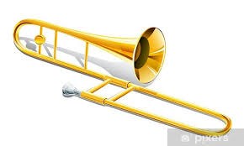
Naśladując wściekłe słonie,
Franek w trąbę dziko dmie,
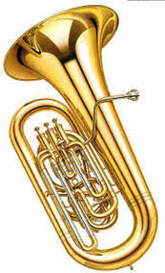
Musisz słuchać, chcesz czy nie.
Stryj Ignacy na pianinie
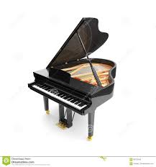
Brzdąka gamę co godzinę.
Rock and rolla na cymbałkach
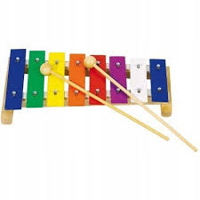
Wystukuje ciocia Alka.
Ja koncerty daję w przerwach,
Po mistrzowsku gram na nerwach.

Dzieci odpowiedzcie na pytania
Kim jest muzyczna rodzina?
Na jakich instrumentach grają członkowie rodziny?
Co to znaczy grać komuś na nerwach?
Praca techniczna
Gitarę możecie wykonać z pudełka po chusteczkach i nałożyć na nie gumki.
,, Dziecięca orkiestra”- dzieci do muzyki mają rozróżnić dźwięki ciche i głośne
https://www.youtube.com/watch?v=rOuvaOIStXU

Kim jest dyrygent?
https://www.youtube.com/watch?v=fOorE4QwuCc
Proszę o włączenie filmiku
Dyrygent- to osoba, która kieruje zespołem muzycznym. Podczas wykonywania utworów stoi przed muzykami i za pomocą batuty, rąk lub całego ciała podkreśla wcześniej zapisane w nutach przez kompozytora cechy utworu muzycznego

PIĄTEK 15.05.2020
TEMAT DNIA: Instrumenty wokół nas
Zachęcam do przeczytania dzieciom opowiadania
,, Księżycowy koncert” A. Bahdaj
Był maj i wszystko było majowe, nawet księżyc, który zatrzymał się nad lasem. W sadzie zakwitły jabłonie.
Sto jabłoni obsypało się pysznym, różowym kwieciem na przywitanie słowika. Każda chciała być najpiękniejsza, żeby słowik usiadł na niej i zaśpiewał jej księżycową piosenkę. Zapadła noc.
Księżyc pożeglował nad sadem. Spojrzał w dół i pomyślał:
„Jak to dobrze, że będę mógł wykąpać się w srebrzystej pianie”.
Już chciał zanurzyć się w sadzie, ale zjawił się obłoczek i zagrodził mu drogę.
– To nie srebrzysta piana – powiedział. – To jabłonie zakwitły na przywitanie słowika.
Księżyc posmutniał. Ukrył się w ciemnej chmurze i długo, długo nie wychodził.
Wtedy do sadu zakradł się wielki, czarny kot. Szedł wolno, bezszelestnie, a że był czarny, zdawało się, że wśród pni suną tylko jego zielone oczy. Kot był bardzo, bardzo głodny.
– Słyszałem, że w sadzie jest sporo polnych myszek – pomrukiwał. – Dobrze byłoby schrupać jedną na kolację.
Tymczasem jedna myszka, która ogromnie lubiła zapach kwitnących jabłoni,
usiadła pod liściem podbiału i z rozkoszą wdychała wonne powietrze.
„Ach – marzyła – gdyby tak zawsze był maj, gotowa bym oddać za to pół życia”.
Była tak rozmarzona, że nie spostrzegła kota. Dopiero gdy w ciemności zobaczyła
dwoje zielonych oczu, struchlała i zatrzęsła się ze strachu. Myślała, że już po niej. Na szczęście księżyc wyjrzał spoza chmury.
– Drogi panie – szepnęła myszka do księżyca – powiedz słowikowi, żeby zaśpiewał księżycową piosenkę. Słyszałam, że czarny kot jest bardzo muzykalny. Gdy usłyszy śpiew słowika, może zapomni o kolacji.
– Przepraszam, mój drobi, że ci przerywam, ale mała myszka zobaczyła kota i prosi cię, żebyś zaśpiewał księżycową piosenkę.
Słowik zamyślił się. Po chwili zapytał:
– Dobrze, mój panie, lecz powiedz mi, czy kot nie je także słowików?
– Nie obawiaj się – odparł księżyc. – Ukryjesz się wśród jabłoni i będziesz udawał, że jesteś kwiatem.
– Dobrze, mój panie, ale kwiat przecież nie śpiewa.
– Phi, w taką majową noc nawet kwiaty mogą śpiewać. Proszę cię bardzo, ratuj biedną myszkę!
Słowikowi nie wypadało odmówić. Przełknął więc ostatniego komara, popił rosą, otrzepał piórka i pofrunął do sadu. A w sadzie usiadł na najpiękniejszej jabłonce. I zaczął znów koncert księżycowy.
Najpierw pit-pi-lit o tym, jak księżyc schudł. Potem tirli-tirli o tym, jak księżyc utył, a na koniec wspaniałe trele-piti-pitirele o tym, jak księżyc chciał się kąpać w kwiecie jabłoni.
Czarny kot zupełnie zapomniał o małej myszce. Nastawił czarne uszy, przymrużył zielone oczy, przechylił głowę i z rozkoszą wsłuchiwał się w tę wspaniałą muzykę. A myszka tymczasem schowała się pod korzeniem najpiękniejszej jabłoni.
Gdy słowik skończył księżycowy koncert, czarny kot zadumał się:
„Tak, tak… Piękna była ta słowicza muzyka… Jestem jednak pewny, że przez ten czas wszystkie myszy pochowały się w swoich norkach.
Tak, tak… Jeżeli chce się słuchać koncertu, trzeba zrezygnować z kolacji. Wracam do domu. Może tam dobrzy ludzie zostawili dla mnie trochę mleka na spodeczku?...”
I od tego czas czarny kot co wieczór szedł do sadu, by słuchać śpiewu słowika.
Jasne, że wtedy zupełnie zapominał o myszkach.
,, Pląsy muzyczne”- zabawa relaksacyjna, masażyk.
Dziecko siedzi z rodzicem, jedno za drugim, wykonują masaż pleców zgodnie ze słowami i ruchami.
Idą słonie- na plecach kładziemy na przemian całe dłonie
Idą konie- dotykamy plecy piąstkami
Idą panieneczki na szpileczkach- dotykamy palcami wskazującymi
Świeci słoneczko- zataczamy dłońmi koła
Płynie rzeczka- rysujemy linię
Pada deszczyk- dotykamy wszystkimi palcami
Czujesz dreszczyk?- łaskoczemy.

Dzieciaczki życzymy Wam miłej zabawy.
Jeśli macie ochotę to wyślijcie nam swoje prace.
Pozdrawiamy
Pani Marysia i Pani Asia

